怀念梁伟材牧师

加拿大环球宣爱协会董事 黄可顺牧师
(曾任加拿大多伦多华人浸信会主任牧师多年)

梁伟材牧师是我敬重的同工，亦是我的好朋友。我敬重他为人，真诚恳切，对服事主，特别对宣教，跨文化宣教，热情又忠心，我们常在多伦多见面，也曾经在香港的环球宣爱协会(AGS)办公室和各同工一同分享，一同祷告。他不论在本地或是到工场，和宣教士以及当地信徒见面，同样满脸笑容，一见如故，亲如知心朋友，但却是默默鼓励，带出宣教的方向和期望。

昔年中国事工很开放，梁牧师安排我和师母到国内AGS支持的学校带领信徒培训，又往珠海探望教会，鼓励他们对青年同工的训练。在金边，梁牧师的心愿不但在大城市工作，也前往偏远贫困的地区，开设小学，中学，建立教会，甚至计划工业培训学校，是一个整全的方向。从这些地区出外读大学的青年，AGS继续为他们组织团契和科技培训，鼓励他们学成后回乡服务。
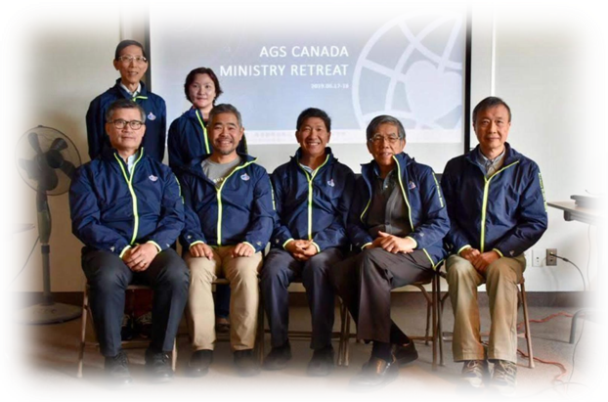
梁牧师的心胸广阔，他有宣教心，放眼东南亚，非洲，塞内加尔(Senegal)，刚果，墨西哥，中南美洲，德国， 这些都是AGS 现今的工场。梁牧师有两大期望：(1) 推动教会实践差传，(2) 鼓励信徒到海外不同语言，不同文化的国家宣教，他确实成全了很多宣教士，到这些远方的地区。
加拿大环球宣爱协会董事会成员

我们惋惜梁牧师，在最有抱负，最有魄力的时候，神让他发病，如今接他返回天家。我们难过，不明白神的心意。但我想到，梁牧师经已留下了佳美的脚踪，亦结出累累的果子，我们不仅为他丰富的生命献上感恩赞颂，更感受到主的恩典和安慰。今天应该是一个承接福音责任的聚会，梁牧师所走的路程经已完成了，我们愿意继续接力，走下去。承接福音的大使命。

一个好消息：在赛跑接力赛上，交第一棒的赛跑者，交棒后，先退下来，完成任务，为他高兴。其他人接捧继续走，当最后一位冲缐，胜利，蠃得了冠军，每位曾经有份参赛的队员，都一同到台上领奖，人人获得金牌。好！让我们加油走下去，将来在基督台前， 与梁伟材牧师同得生命冠冕！

(黄可顺牧师2022年2月19日在多伦多梁伟材牧师生命礼赞上的怀念)

《环球华人宣教学期刊》第六十八期 Vol 7，No 2 (April 2022)

